Рубль — история российских денег.

Российский рубль (р.) – это национальная валюта Российской Федерации. Впервые его название находят в берестяной грамоте Новгорода от 1281-1299г. В конце Х — начале XI в появляется первая русская золотая монета.
Слово «монета» происходит от имени древнеримской богини Джуно Монета. При храме этой богини римляне чеканили деньги. С течением времени уже все места, где чеканились деньги, называли монета. Отсюда происходит французское «моне»; и английское слово «many».
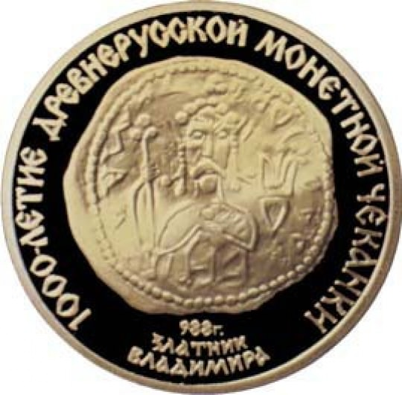
Златник Владимира Святославовича 988 г.
На золотой монете был изображен киевский князь Владимир Святославич. В одной руке он держит символ христианства – крест, а у левого плеча – трезубец, герб великого Киевского княжества. На оборотной стороне монеты изображение Иисуса Христа с Евангелием.
Эти монеты стали называть златниками. В старину эти златники дарили детям как миниатюрные иконы, как благословление.

История рубля XII-XX века.
Начало XII века, XIII в. и частично XIV века называют безмонетным периодом, т.к. прекращается чеканка монет. Платежным средством становятся «неразменные» слитки серебра.
Само слово произошло от глагола «рубить». Первые рубли это части серебряной гривны. Слово «гривна» вышло от санскрита griiv`aa — «затылок». Первоначально золотой гривень служил украшением для шеи в виде пластинки или кольца, которым иногда пользовались как платежным средством.
Прут серебра по ребру разделялся небольшими зарубками на четыре части. При необходимости гривну рубили по зарубкам и каждую часть называли рублем.
С началом чеканки серебряных денег в XV веке он превращается в счетную денежную единицу и равняется ста деньгам.
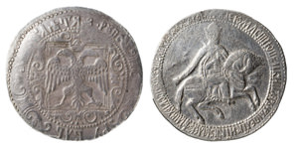
Первый серебряный Алексея Михайловича.
Первый серебряный р. появляется в правление Алексея Михайловича.
Но технически оказалось проще ввозить

Рубль — история российских денег.

Российский рубль (р.) – это национальная валюта Российской Федерации. Впервые его название находят в берестяной грамоте Новгорода от 1281-1299г. В конце Х — начале XI в появляется первая русская золотая монета.
Слово «монета» происходит от имени древнеримской богини Джуно Монета. При храме этой богини римляне чеканили деньги. С течением времени уже все места, где чеканились деньги, называли монета. Отсюда происходит французское «моне»; и английское слово «many».
Златник Владимира Святославовича 988 г.
На золотой монете был изображен киевский князь Владимир Святославич. В одной руке он держит символ христианства – крест, а у левого плеча – трезубец, герб великого Киевского княжества. На оборотной стороне монеты изображение Иисуса Христа с Евангелием.
Эти монеты стали называть златниками. В старину эти златники дарили детям как миниатюрные иконы, как благословление.

История рубля XII-XX века.
Начало XII века, XIII в. и частично XIV века называют безмонетным периодом, т.к. прекращается чеканка монет. Платежным средством становятся «неразменные» слитки серебра.
Само слово произошло от глагола «рубить». Первые рубли это части серебряной гривны. Слово «гривна» вышло от санскрита griiv`aa — «затылок». Первоначально золотой гривень служил украшением для шеи в виде пластинки или кольца, которым иногда пользовались как платежным средством.
Прут серебра по ребру разделялся небольшими зарубками на четыре части. При необходимости гривну рубили по зарубкам и каждую часть называли рублем.
С началом чеканки серебряных денег в XV веке он превращается в счетную денежную единицу и равняется ста деньгам.
Первый серебряный Алексея Михайловича.
Первый серебряный р. появляется в правление Алексея Михайловича.
Но технически оказалось проще ввозитьталеры из Европы и делать на них надчеканку. Эти рубли назывались «ефимки с признаком». Но настоящий русский р. появляется в правлении Петра I. Реформа с чеканкой монет с гуртовой насечкой начинается в 1698г.
В 1704 году начинается регулярная чеканка серебряных монет массой 28 гр, их называли целкашами, или целковыми, т.е. целые полновесные рубли. Производились также и медные, и золотые российские рубли.
Почти весь XVIII век Россия вела многочисленные военные кампании, на которые требовались значительные расходы. Но в российской казне был дефицит серебра. Поэтому в правление императрицы Екатерины II принимается решение об учреждении Государственного банка, который имел бы право выпускать банковские билеты.
С 1 января 1769 года начинается обмен медных денег на государственные бумажные ассигнации достоинством 25, 50, 75 и 100 рублей.
Их печатали на белой бумаге с водяными знаками черной краской. Так в России появляются первые бумажные деньги.
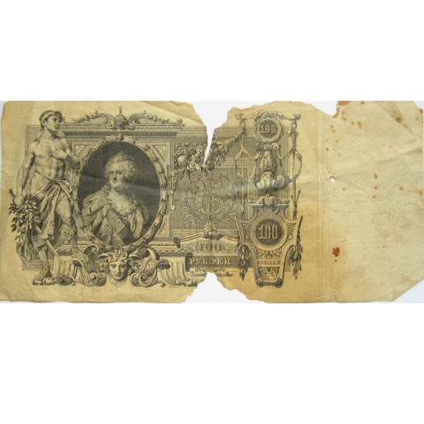
Банковские билеты, Екатерина II.
Бумажный рубль пренебрежительно называли билетик. У Достоевского старуха-процентщица говорит Раскольникову: «За колечко вам прошлый раз два билетика внесла…»
Выпуск бумажных ассигнаций стал прибыльным делом. Их себестоимость была мизерной по сравнению с медной или серебреной монетой. Граф Сиверс, автор проекта, не упустил и личную выгоду: бумага для ассигнаций изготовлялась на его фабрике.
На протяжении всего времени существования Ассигнационного банка деятельность его следует признать эффективной. Цель была достигнута. Государство имело возможность расплачиваться за товары и услуги денежными суррогатами, курс которых был намного ниже серебряного рубля.

История рубля c XX века.
В начале ХХ века монетной единицей служил р. , содержавший 0,7742 гр. чистого золота. А главной монетой являлась золотая монета, выпуск которой не ограничивался. Обладатель золотого слитка предоставлял его для чеканки монет. Закон призывал производить расчеты на золотую монету и счетный р. , устанавливался прием золотой монеты на неограниченную сумму. Монетное дело Российской империи находилось в ведении Министерства финансов, а монеты чеканили в Петербурге на Монетном дворе.
Но произошло крушение золотомонетного стандарта, что привело к сокращению выпуска серебряных монет. В 1915 году отчеканили последний серебряный рубль, и он становится нумизматической ценностью. Но вплоть до падения династии Романовых чеканка низкопробных серебряных монет продолжалась. Денежное обращение почти полностью становится бумажным.
С началом первой мировой войны прекращается размен бумажных купюр на мелкие монеты. Они уже не имеют материальной ценности и просто оседают в кубышках населения. В 1916 году начинается резкий рост цен, главным платежным средством становятся бумажные денежные знаки.
Временное правительство выпускает первые деньги Российской республики, это были купюры достоинством 250 и 1000 рублей. 1000-рублевые банкноты в народе прозвали думские деньги, т.к. на них было изображено здание Государственной Думы. На купюре в 250 рублей изображался двуглавый орел с распростертыми крыльями, без короны, скипетра и державы.
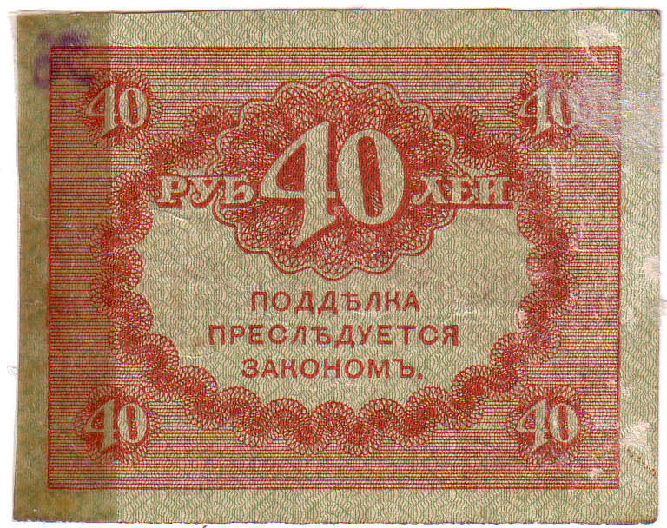
40 рублей, 1917 год, Керенка.
Народное название этих денег – «керенки», по фамилии А. Ф. Керенского, последнего председателя Временного правительства. Презрительное название «керенки» они получили из-за полного их обесценивания.
Предпочтение отдавалось царским деньгам или денежным знакам того правительства, которое держало власть над данной территорией.
«Керенки» достоинством 20 и 40 рублей доставлялись в неразрезанных листах, от которых в день зарплаты отрезали нужное количество. С ростом гиперинфляции их даже не резали, а отдавали листами. После победы Октябрьской революции левые коммунисты хотели полной отмены денег. Но советское правительство не смогло найти им замену. На территории страны ходили денежные суррогаты: «моржовки» с изображением моржей, «рубли Петра Николаевича Симада», «керенки», разрезанные на четвертинки и скрепленные банковской печатью. Интересно, что эти все меры не нарушили эмиссионного права России: 20-и 40- рублевые купюры стали 5 -10 рублями, насытив рынок мелкой разменной монетой, которой уже не было.
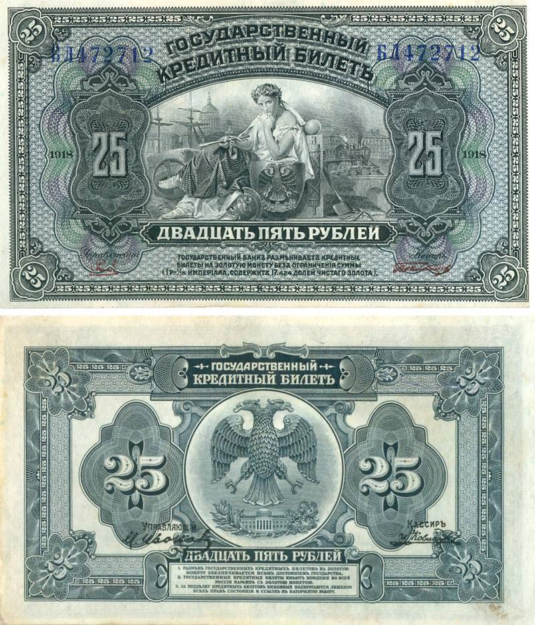
Забайкальские кредитные билеты 1920 г.
В 1920 году в Забайкалье появляется кредитный билет достоинством 25 целковых. Эти же деньги, размером 146х87 мм, темно-серого цвета, имели хождение и в Сибири при А.В. Колчаке. Цвет, краски, рисунок сетки напоминали долларовые купюры тех лет, потому что в разработке клише принимали участие американские специалисты.
Деникинцы печатали «колокола» — деньги с изображением Царь-колокола.
В Забайкалье выпускали купюры достоинством 25, 50, и 100 рублей, эти рубли не были ничем обеспечены. Советское правительство выпускает «расчетные знаки Р.С.Ф.С.Р.» по 1, 2 и 3 рубля валюты Российской Федерации, следом выходят достоинством 15, 30, и 60 рублей. Инфляция влекла за собой увеличение номиналов. Выпускаются дензнаки по 100, 250, 500 и 1000 руб. По сравнению с 1913 годом цены к январю 1920 года выросли 6000 раз, а к декабрю в 30 тысяч раз. В 1921 году Ленин сказал:
«Я думаю, что можно русский рублик считать знаменитым хотя бы уже потому, что количество этих рубликов превышает квадриллион».
В 1915 году 15 сентября появляются «лимоны» — миллионы. Они выпускались достоинством 1, 5, 10 миллионов рублей и формально были обеспечены «всем достоянием республики».
С началом НЭПа появляется возможность стабилизировать валюту. И в ноябре 1921 года проходит первая деноминация. Новый целкач был равен 10000 целкачей прежних дензнаков. Появляются новые рублики из серебра, очень схожие с дореволюционными. Но они имеют новую символику — Р.С.Ф.С.Р.
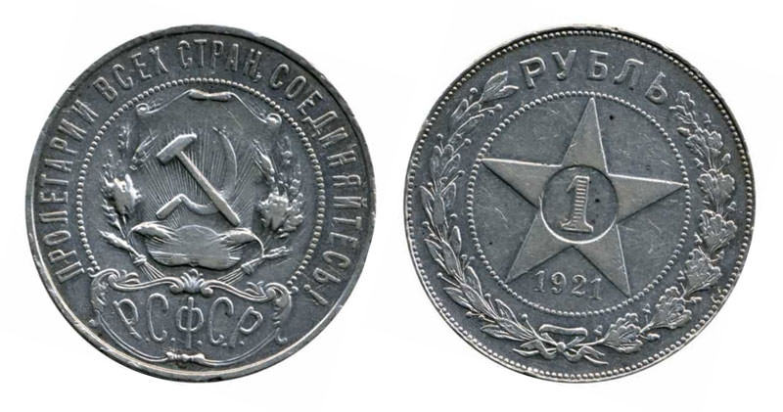
Рубли РСФСР с новой революционной символикой чеканили в 1921 - 1922 гг
Новые дензнаки были выполнены более тщательно. К октябрю 1922 года «керенки», «колокола», «лимоны» были заменены на новые совзнаки.
Новую серебряную монету хотели вначале назвать «федералом», потом гривной, потом рублем. Но советское правительство останавливает свой выбор на слове «червонец». Оно ассоциировалось у народа с понятием «червонное золото» и поэтому должно вызывать доверие.
Золотой червонец содержал желтого металла 8,6 г и был аналогом десятирублевой николаевской монеты. К концу 1923 года он вытеснил все царские деньги и иностранную валюту.
Но оказалось, что одной деноминации мало, т.к. червонец был дорог и недоступен крестьянину. Поэтому в декабре 1922 начинается вторая деноминация. На новых банкнотах появляется надпись «ОДИН целковый 1923 г. равен ОДНОМУ МИЛЛИОНУ российских рублей дензнаками, изъятыми из обращения, или СТА российским рублям дензнаками 1922 года».
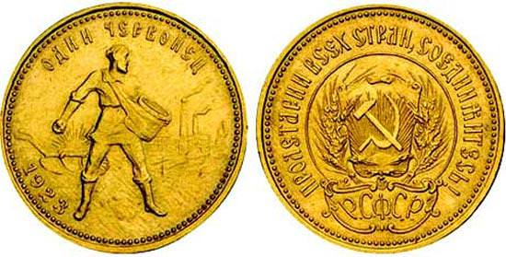
Золотой червонец РСФСР.
Эта деноминация проводилась с целью введения единой валюты на всей территории СССР за целых два месяца до официального образования Союза. Но новые дензнаки уже имели новую символику СССР.
Но твердый червонец разменивать было нечем. Рабочие отказывались получать зарплату в таких неудобных деньгах. Чемоданные фабрики выпускали металлические жетоны для внутреннего потребления предприятий: для расчета за обед и т.п. Это приводило к обесцениванию денег и засоряло рынок.
В 1921 году начинается чеканка серебряных монет достоинством 10, 15, 20, 50 копеек и 1 российский р. Для них сохранили вес, пробу, диаметр и материал царских монет. В феврале 1924 года новые деньги поступают в Мосторг, Моссельпром, ГУМ. Их стали давать на сдачу покупателям.
В марте 1923 года начинается изъятие дензнаков по курсу 1:50000. Твердый рубль равнялся 50 миллиардам рублей периода классовой борьбы.
К выпуску 2-х и 3-х копеечных монет подключили завод телефонов «Красная заря». Серебряные полтинники чеканили в Бирмингеме. Разменный кризис был преодолен лишь к началу 1925 года.
Сохранять царские стандарты металлического состава денег не было смысла. Монеты только были обозначены номиналом, а не количеством в них металла. На Монетном дворе выпускают новый сплав: 95% меди и 5% алюминия. Если старый пятак весил 16,38 г, то новый стал весить всего 5г.
Чеканку серебряных рублей закончили в 1924 году, а выпуск монет по 10, 15, 20 копеек прекратили в 1931г. В этом же году начинается торговая деятельность с гражданами СССР в магазинах Торгсина – торговле с иностранцами. Так началась политика государства использования денег для неравнозначного обмена с собственным народом.
По оценкам ОГПУ, у населения скопилось драгоценного металла на сумму 200 млн. рублей. Торгсины были предназначены для изъятия этих денег. За драгоценности можно было купить продукты питания, и на них уходило 80% от сданного желтого металла.
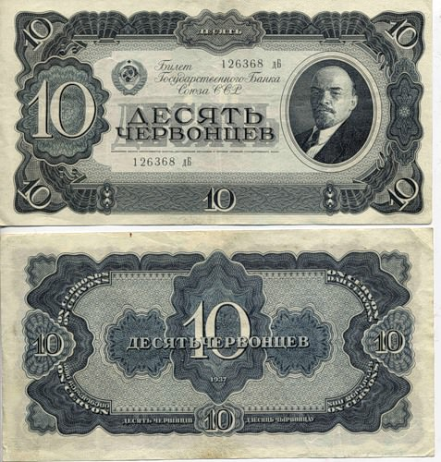
Банковские билеты 1937 года с портретом Ленина
Банковские билеты 1937 года были с портретом Ленина. На них содержалась надпись «Банковый билет подлежит размену на золото». Больше уже никогда такой надписи на деньгах не было.
В 1937 году его жестко привязали к американскому доллару в соотношении 5 рублей 30 копеек за 1 доллар.
После Второй мировой войны в стране происходит конфискатная переоценка денег. Старые рубли переоценили в одну десятую от их первоначальной стоимости.
В 1961 году произошла очередная переоценка денег, реформа 1947 года повторилась. Формально советский рубль равнялся 0.987412 гр. золота, но для обмена был не доступен. В 1960 годы советским специалистам разрешили выезжать за рубеж, тогда в стране создали параллельную валюту. Их назвали чеки Внешэкономбанка и Внешпосылторга. Их выдавали вместо заработанной за границей валюты. Чеки обменивались на валюту по твердому курсу до развала СССР и очень высоко ценились.
После распада Советского Союза в 1991 году остался валютой России.
Новые банкноты издаются от имени Банка России с 1993 года. В начале девяностых из-за высокой инфляции потерял свою ценность.
Кошка Ашера стоит 100 000 долларов

